**Министерство науки и высшего образования Российской Федерации**

**Ульяновский государственный технический университет**

**Лабораторная работа № 12 по предмету**

**«Алгоритмические и аппаратные средства обработки информации»**

СИНТЕЗ НЕРЕКУРСИВНОГО КИХ-ФИЛЬТРА ПЯТОГО ПОРЯДКА НА ПЛИС

**(Название лабораторной работы)**

**Учебная группа ИСТМД-21**

|  |  |  |  |
| --- | --- | --- | --- |
|  | **ФИО** | **Дата** | **Подпись** |
| **Студент** | **Шаблыгин В.В.** |  |  |
| **Преподаватель** | **Сазонов С.Н.** |  |  |

**Ульяновск, 2022**

**ЦЕЛЬ РАБОТЫ:**

Согласно своему варианту задания смоделировать работу КИХ-фильтра 5-го порядка.

**ОБОРУДОВАНИЕ И ПРИНАДЛЕЖНОСТИ:**

ModelSim ASE 10.1

Scilab 6.1.1

**Исходные данные:**

**Вариант 1.**

Коэффициенты фильтра:

H0 = -27

H1 = -13

H2 = 13

H3 = 27

H4= 42

**ВЫПОЛНЕНИЕ РАБОТЫ**

**1.Структурная схема КИХ-фильтра 5-го порядка**

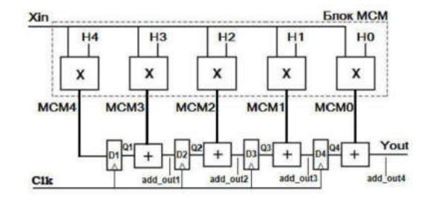

**2.Листинг файла fir_5tap.vhd с измененными коэффициентами**

library IEEE;

use IEEE.STD_LOGIC_1164.ALL;

use IEEE.NUMERIC_STD.ALL; --описаны типы SIGNED

entity fir_5tap is

port( Clk : in std_logic; -- тактовый сигнал

Xin : in signed(7 downto 0); -- 8-битный входной сигнал

Yout : out signed(15 downto 0) -- 16-битный выходной сигнал

);

end fir_5tap;

architecture Behavioral of fir_5tap is

component DFFx is -- компонент задержки

port(

Q : out signed(15 downto 0); -- выход на сумматор

Clk :in std_logic; -- тактовый вход

D :in signed(15 downto 0) -- вход данных из блока MCM

);

end component;

signal H0,H1,H2,H3,H4 : signed(7 downto 0) := (others => '0');

signal MCM0,MCM1,MCM2,MCM3,MCM4,add_out1,add_out2,add_out3,add_out4 : signed(15 downto 0) := (others => '0');

signal Q1,Q2,Q3,Q4 : signed(15 downto 0) := (others => '0');

begin ------------------------------ инициализация коэффициентов фильтра

H0 <= to_signed(-27,8);

H1 <= to_signed(-13,8); -- преобразование в тип SIGNED

H2 <= to_signed(13,8);

H3 <= to_signed(27,8);

H4 <= to_signed(42,8);

------------ умножение входного сигнала на постоянные коэффициенты

MCM4 <= H4*Xin;

MCM3 <= H3*Xin;

MCM2 <= H2*Xin;

MCM1 <= H1*Xin;

MCM0 <= H0*Xin;

------------------------------------------------------ формирование сумматоров

add_out1 <= Q1 + MCM3;

add_out2 <= Q2 + MCM2;

add_out3 <= Q3 + MCM1;

add_out4 <= Q4 + MCM0;

----------------------- триггерные операции (для формирования задержки)

dff1 : DFFx port map(Q1,Clk,MCM4);

dff2 : DFFx port map(Q2,Clk,add_out1);

dff3 : DFFx port map(Q3,Clk,add_out2);

dff4 : DFFx port map(Q4,Clk,add_out3);

-------- формирование выходного сигнала по переднему фронту тактов

process(Clk)

begin

if(rising_edge(Clk)) then

Yout <= add_out4;

end if;

end process;

end Behavioral;

3.**Построение временных диаграмм**.

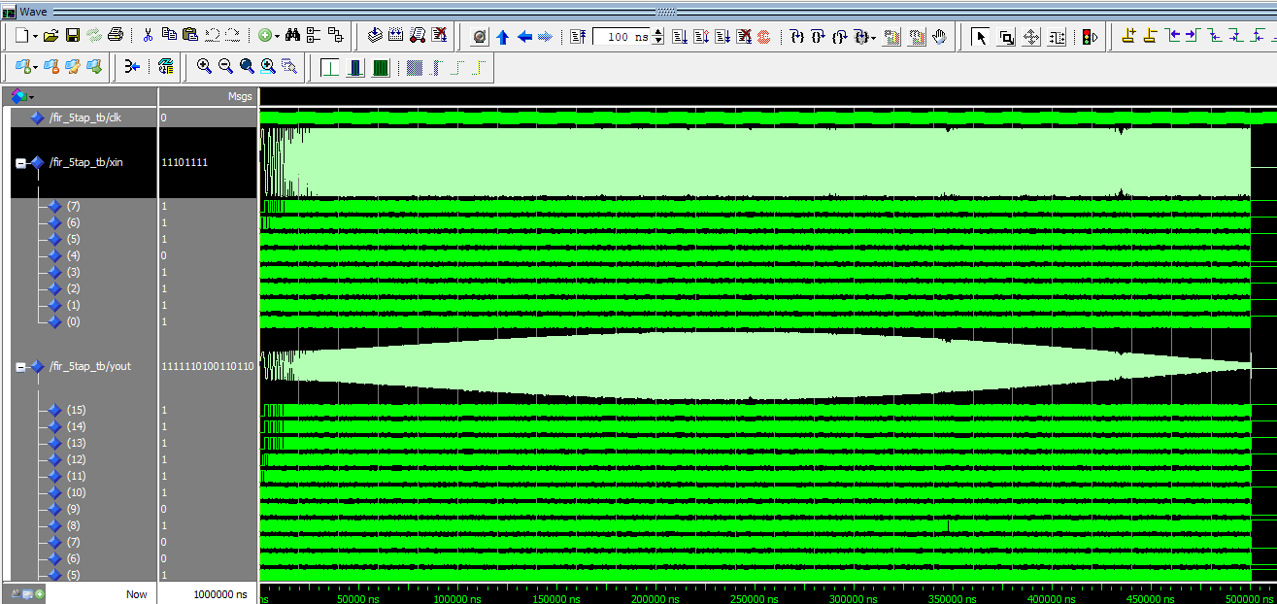

**Вывод: в данной работе был построен КИХ-фильтр пятого порядка и смоделирована его работа.**